Presseinformation

Kompakt und modular: Neue Kabeldurchführungen für beengte Verhältnisse

Conta-Clip präsentiert mit den neuen Rahmen KDS-SR Kompakt die idealen Kabeldurchführungen für die schnelle und sichere Durchführung von konfektionierten oder unkonfektionierten Leitungen und Schläuchen bei beengten Einbauverhältnissen. Mit dem halogen- und silikonfreien System lassen sich Schaltschränke und Gehäuse – auch bei hoher Packungsdichte – hochflexibel und mit wenigen Handgriffen von innen nach außen bestücken. Die Montage erfolgt mit M5-Schrauben, Servicearbeiten oder Änderungen sind jederzeit werkzeuglos ohne Demontage des Rahmens durchführbar. Der kompakte, in schwarz gehaltene Schraubrahmen mit Schutzart IP66 bietet zuverlässigen Schutz vor Staub und Ablagerungen sowie eine sichere Zugentlastung durch den absoluten Festsitz der multiresistenten Dichtelemente. Das modulare System eignet sich für einen Temperaturbereich von -40 °C bis +120 °C (statisch). Die Entflammbarkeit der aus glasfaserverstärkten Polyamid PA 6.6 / TPE bestehenden Kabeldurchführungen wurde mit UL 94 V-0 klassifiziert. Zur Abdichtung können die Rahmen mit den kleinen Dichtelementen des Conta-Clip Kabelmanagement-Systems KDSClick ausgestattet werden. KDS-SR Kompakt mit unverlierbarer, eingespritzter Dichtung ist aus der bewährten Reihe KDS-SR FB für Flachleitungen entstanden. Der Hövelhofer Hersteller bietet das System in vier kompakten Rahmengrößen für zwei bis fünf Dichtelemente an.

Innovative Kabelmanagementlösungen
Die KDS Kabeldurchführungs-Systeme für konfektionierte und nicht konfektionierte Leitungen und Schläuche wurden mit besonderem Fokus auf Dichtigkeit, Handling, Modularität, Variabilität und Flexibilität entwickelt. KDS bietet verschiedene Rahmen-Geometrien, Inlaygrößen und Dichtelemente, um unterschiedlichen Anforderungen gerecht zu werden. Der Anwender hat je nach Bedarf die Wahl zwischen verschiedenen Formen und Durchführungsmöglichkeiten. Das Gleichteileprinzip erleichtert die Lagerhaltung.

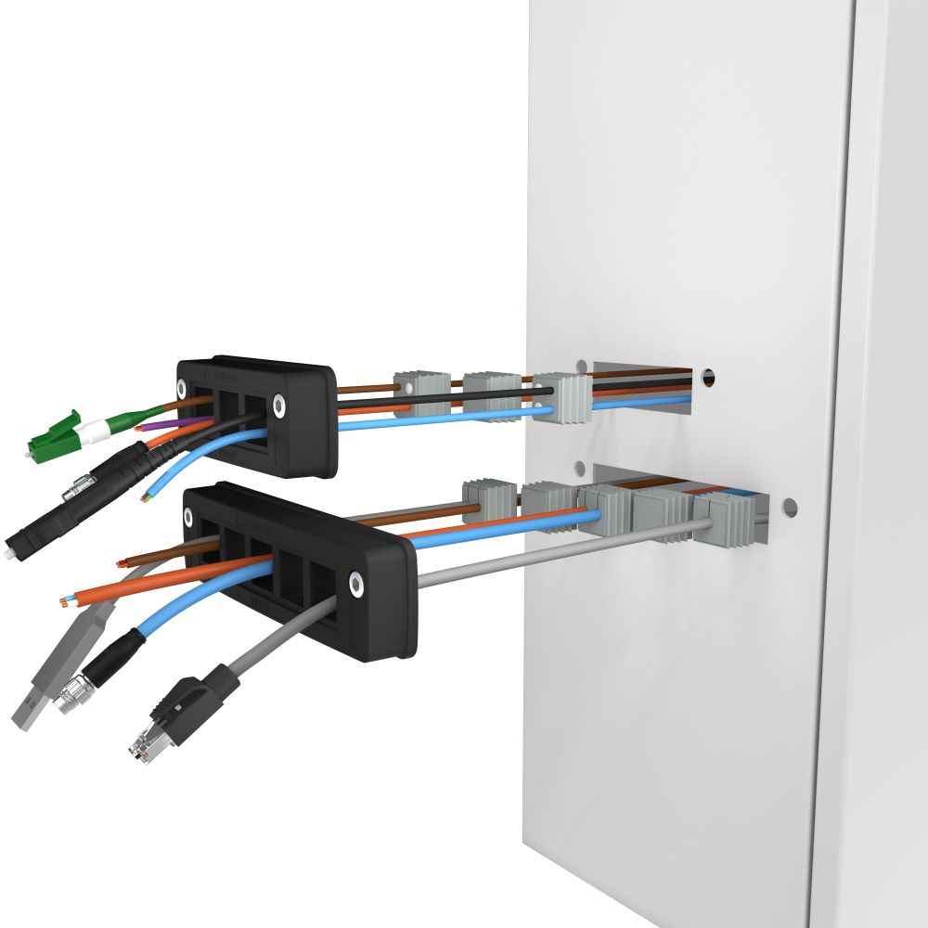
Bild 1: KDS-SR Kompakt: Optimal für beengte Verhältnisse.

Bilder: | kds_sr_click_explosion | Zeichen: | 1.920
Dateiname: | 202410007_PM_KDS-SR_Kompakt | Datum: | 07.11.2024
Tags: | Kabeldurchführung, Kabelmanagement, Zugentlastung, kompakt
Über CONTA-CLIP
CONTA-CLIP zählt zu den bedeutendsten Herstellern von elektrischen/elektronischen Verbindungselementen und Kabelmanagement-Systemen in Europa. Das mittelständische Unternehmen mit Sitz in Hövelhof (NRW) produziert seit 1978 elektrische und elektronische Verbindungstechnik für die Prozess- und Industrieautomation, schwerpunktmäßig für die Branchen Bahntechnik, Fördertechnik, Gebäudeautomation, Klimatechnik, Maschinen- und Anlagenbau, Mess-, Steuer- und Regeltechnik, Schalttafelbau, Schiffbau, Transformatorenbau und Umwelttechnik. Die Produktbereiche des Unternehmens untergliedern sich in die Sparten CONTA-CONNECT für elektrische Verbindungstechnik, CONTA-CABLE für Kabelmanagement-Systeme, CONTA-ELECTRONICS für Elektronik und CONTA-CON für Leiterplattenverbinder. Neben seinen Produkten bietet CONTA-CLIP auch Dienstleistungen bei der Gehäusebearbeitung, der Klemmleistenmontage, der Komponentenbedruckung und der kundenspezifischen Elektronik an.
Kontakt:  CONTA-CLIP  Verbindungstechnik GmbH  Christian Quade  Otto-Hahn-Straße 7  33161 Hövelhof  Tel.: 05257 / 9833 - 172  E-Mail: Christian.Quade@conta-clip.de  Internet: www.conta-clip.com |  | gii die Presse-Agentur GmbH  Christburger Straße 41  10405 Berlin  Tel.: 030 / 538 965 - 0  E-Mail: info@gii.de  Internet: www.gii.de

